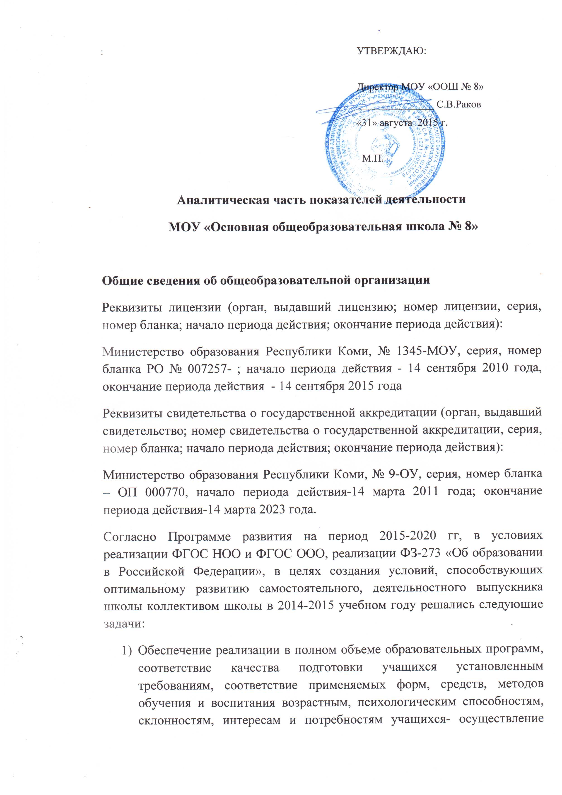

текущего контроля успеваемости и промежуточной аттестации учащихся; индивидуальный учет результатов освоения учащимися образовательных программ, предоставление их в электронном журнале и дневнике;
- Работа по модернизации материально-технического обеспечения образовательной деятельности, оборудование помещений в соответствии с государственными нормами и требованиями, в том числе с ФГОС, федеральными государственными требованиями, образовательными стандартами-созданиенеобходимых условий для охраны и укрепления здоровья, организации питания учащихся; создание условий для занятий физической культурой и спортом; расширение внеурочной деятельности.
- Повышение квалификации, уровня психологической грамотности педагогов- организациияметодической работы, в том числе обеспечение участия в методических семинарах, конференциях на муниципальном уровне; использование и совершенствование методов обучения и воспитания, образовательных технологий, электронного обучения;
- Совершенствование нормативно-правовой базы;
- Содействие деятельности общественных объединений учщихся,родителей (законных представителей) несовершеннолетних учащихся.
Образовательная деятельность
В целях реализации требований ФЗ «Об образовании в Российской Федерации», Федерального компонента государственного образовательного стандарта, утвержденного приказом Министерства образования Российской Федерации от 05.03.2004 года No 1089, требований Федерального государственного образовательного стандарта начального общего образования, утвержденного приказом Минобрнауки РФ от 17.11.2010 г. No 1897, требований Федерального государственного образовательного стандарта основного общего образования, утвержденного приказом Минобрнауки РФ от 17.12.2010 No1897, в МОУ «Основная общеобразовательная школа № 8» разработаны следующие образовательные программы:
1)Основная образовательная программа начального общего образования МОУ «Основная общеобразовательная школа № 8» (в соответствии с ФГОС НОО).
2)Основная образовательная программа основного общего образования МОУ
«Основная общеобразовательная школа № 8» (в соответствии с ФГОС ООО).
3)Образовательная программа основного общего образования МОУ
«Основная общеобразовательная школа № 8» (в соответствии с Федеральным компонентом государственного стандарта общего образования, Базисным учебным планом 2004г.).
Основная образовательная программа начального общего образования МОУ
«Основная общеобразовательная школа № 8» (далее Программа) разработана на основе федерального государственного образовательного стандарта начального общего образования (далее –ФГОС НОО),фундаментального ядра содержания общего образования,
-примерной основной образовательной программы начального общего образования,
-федеральных требований к образовательным учреждениям в части минимальной оснащенности учебного процесса и оборудования учебных помещений (утверждены
приказом Минобрнауки России от 4 октября 2010 г. N 986)
ООП НОО МОУ
«Основная общеобразовательная школа № 8» представляет собой систему
взаимосвязанных программ, каждая из которых является самостоятельным звеном,
обеспечивающим определенное направление деятельности.
Образовательная программа предназначена удовлетворять потребности:
-учащихся в получении качественного образования, позволяющего успешно жить
в быстро меняющемся мире.
-родителей в наилучшем обеспечении прав и интересов ребенка в соответствии с
его возможностями и способностями;
-учителей в профессиональной самореализации и творческой деятельности.
Программа реализуется через организацию урочной и внеурочной деятельности с
соблюдением требований государственных санитарно-эпидемиологических правил и
нормативов.
В основе реализации ООП НОО лежит системно-деятельностный подход.
Основная образовательная программа основного общего образования МОУ
«Основная общеобразовательная школа № 8»
(далее Программа) разработана на основе
-федерального государственного образовательного стандарта основного общего
образования (далее -ФГОС ООО),фундаментального ядра содержания общего образования,
примерной основной образовательной программы образовательного учреждения,рекомендаций по оснащению образовательных учреждений учебным и учебно-лабораторным оборудованием, необходимым для реализации ФГОС ООО.
Программа направлена на формирование общей культуры, духовно-нравственное,
гражданское, социальное, личностное и интеллектуальное развитие, саморазвитие,
самосовершенствование обучающихся, обеспечивающее их социальную успешность,
развитие творческих способностей, сохранение и укрепление здоровья.
Программа реализуется через организацию урочной и внеурочной деятельности с соблюдением требований государственных санитарно-эпидемиологических правил и нормативов.
Цель реализации основной образовательной программы основного общего
образования – обеспечение планируемых результатов по достижению выпускником целевых установок, знаний, умений, навыков, компетенций и компетентностей, определяемых личностными, семейными, общественными, государственными потребностями и возможностями учащегося среднего школьного возраста, индивидуальными особенностями его развития и состояния здоровья.
Учебный план МОУ «Основная общеобразовательная школа № 8»обеспечивает выполнение гигиенических требований к режиму образовательного процесса и предусматривает:
продолжительность учебного года
в 1 классах –33 недели,во 2-4, 9, классах –34 недели, в 5-7 классах –35 недель,8 классах –36 недель.
продолжительность рабочей недели:
в 1 классах –5 дней, во 2-9классах 6 дней
сменность:1 смена.
продолжительность уроков: в 1 классе –35 минут (1 полугодие), далее –40 минут, во 2-9классах -45 минут.
В оздоровительных целях и для облегчения процесса адаптации детей к требованиям общеобразовательного учреждения в 1-х классах применяется ступенчатый метод постепенного наращивания учебной нагрузки: в сентябре, октябре –3 урока, с ноября -4 урока в неделю.
Часы компонента образовательного учреждения в соответствии с образовательными запросами учащихся и их родителей (законных представителей) распределяются следующим образом:
на организацию изучения предметов гуманитарной направленности:
«Культура письменной речи»
на организацию изучения предметов математической направленности:
«Математика и конструирование»
«Решение нестандартных задач»
На реализацию предметов естественнонаучной направленности:
«Экология»
Фактически существующая недельная нагрузка на обучающегося (количество учебных часов в неделю) не превышает максимально допустимую недельную нагрузку, определенную Базисным учебным планом общеобразовательных учреждений РФ и РК и санитарно-эпидемиологическими нормами и правилами.
При реализации основных образовательных программ общего образования
используется комплект учебников, соответствующий государственному образовательному стандарту, разработанному в соответствии с ФГОС, Федеральному перечню учебников, рекомендуемых к использованию при реализации имеющих государственную аккредитацию образовательных программ начального общего, основного общего, среднего общего образования
В соответствии с требованиями ФГОС внеурочная деятельность организуется по направлениям развития личности (художественно-эстетическое, социальнопедагогическое,культурологическое,общеинтеллектуальное,спортивно-оздоровительного) с учетом мнения учащихся, родителей (законных представителей) учащихся.
Формы внеурочной деятельности:
кружки, секции (по дополнительным общеобразовательным программам)
коллективно-творческая деятельность (на основе циклограммы традиционных дел в школе)
В 2014-2015 учебном году полное выполнение образовательных программ достигнуто в том числе за счет переноса сроков окончания учебного года, перераспределения часов, организации самостоятельной работы с учащимися, использования современных образовательных технологий, интенсифицирующих учебный процесс. Таким образом, достигнута полная реализация теоретической и практической части учебных программ.
На конец 2014-2015 учебного года в школе обучалось132 учащихся.
Сведения о результатах за три последних года
Учебный год | Успеваемость, в% | Качество, в% | Количество аттестатов с отличием
2012/2013 | 100 | 23 | 0
2013/2014 | 100 | 25,8 | 2
2014/2015 | 100 | 24,3 | 0

Государственная итоговая аттестация
По итогам ГИА все учащиеся получили аттестаты основного общего образования
Итоги ГИА в форме ОГЭ за курс основной школы
(в сравнении за два последних года по обязательным предметам)
Учебный год | Получили аттестат об основном общем образовании | Оставлены на повторное обучение
2013/2014 | 10 | 2
2014/2015 | 9 | 0

Информация по результативности участия учащихся в конкурсах различных уровней в 2014 – 2015 учебном году
МОО | Муниципальный уровень |  |  | Республиканский уровень |  |  | Российский уровень |  |  | Международный уровень
 | Название конкурса | Количество участников | результативность | Название конкурса | Количество участников | результативность | Название конкурса | Количество участников | результативность | Название конкурса | Количество участников | результативность
МОУ «ООШ № 8» |  |  | Участие
 | Муниципальный этап Всероссийской олимпиады школьников по математике | 2 | 5 место и 6 место  среди 28 участников в 7 классе | - |  |  | Русский медвежонок | 62 | Участие | Кенгуру | 39 | Участие  Учащийся 6 класса 79 баллов 56 место в регионе  Учащийся 7 класса 68 баллов 69 место в регионе
 | По русскому языку | 2 |  |  |  |  | Предметная олимпиада для школьников «Пятерочка» по биологии | 16 | Участие
 | По биологии | 2 | 5 место из 17 мест в 7 классе  16 место из 26 мест в 8 классе
 | По экологии |  | 2 место
 | Математическая регата | 4 | 4 место  Команда школы набрала 24 балла, что соответствует 4 месту в математической регате среди команд 5 класса г. Сыктывкара.
 | муниципальная олимпиада по математике  в 3 – 4 классах | 2 | 13 из 22 мест -3 класс  14 из 15 – 4 класс
 | по русскому языку  в 3 – 4 классах | 2
 | по окружающему миру  в 3 – 4 классах | 2
 | муниципальная олимпиада по математике  для учащихся 5 – 6-х классов | 3 | 12 место из 19-5 класс  13,14 места из 17-6 класс
 | Юный географ | 2 | 16 и 19 из 21 мест
 | Живая классика | 3 | Номинация «За точное восприятие авторского замысла»  Номинация «За творческий подход в раскрытии образной системы произведения»
 | Муниципальная олимпиада  по информационной культуре «Информина» | 4 | Участие
 | Единая декада ГТО | 3 | Участие
Всего |  | 31 |  |  |  |  |  | 78 |  |  | 39

